[NOME DA INSTITUIÇÃO]
[NOME DO CURSO / PROGRAMA]
[NOME DO GRUPO OU LABORATÓRIO]
[AUTOR(ES)]
STORYTELLING INTERATIVO COM IA GENERATIVA E O ROBÔ SOCIAL NAO
relatório técnico de construção do sistema
Orientador(a): [NOME]
[CIDADE]
2026

Resumo
Este relatório descreve a construção de um sistema de contação de histórias interativas que combina um modelo de linguagem executado localmente, geração de imagens por difusão e o robô humanoide NAO. O participante vive, como personagem, momentos históricos ao lado de Alan Turing ou de Katherine Johnson: a cada cena, o modelo phi4-mini (via Ollama) escreve a narrativa em português e quatro microcenas em inglês; o Stable Diffusion WebUI Forge, com o modelo ToonYou, transforma as microcenas em um storyboard de quatro quadros exibido em uma TV; o NAO narra cada quadro com gestos; e o participante escolhe, em um notebook, como a história continua. A narrativa é guiada por blueprints com seis marcos históricos por personagem, dos quais dois são sorteados por sessão, organizados em cinco cenas e três atos. O documento detalha a arquitetura, a engenharia de prompt, as camadas de validação que tornam o modelo pequeno confiável, a calibração dos prompts de imagem para gênero e tom de pele, a sincronização entre fala e imagem e os instrumentos de avaliação (pré e pós-questionário, escala Godspeed e quiz de retenção). Um estudo piloto com quatro participantes indicou boa aceitação: contribuição das imagens com média 5,00 de 5, personalização percebida 4,50, engajamento 4,25 e 75% de acerto no quiz, com imersão narrativa (3,31) como principal ponto a melhorar. Por causa do tamanho da amostra, os resultados são exploratórios.
Palavras-chave: storytelling interativo; robótica social; robô NAO; modelos de linguagem; geração de imagens; educação em computação.
Sumário

1 INTRODUÇÃO
O ensino de história da computação costuma apresentar nomes, datas e invenções como uma lista de fatos. Esse formato pouco explora o que torna essas histórias memoráveis: pessoas reais enfrentando problemas difíceis, sob pressão, em contextos sociais específicos. Narrativas, ao contrário, convidam o ouvinte a se colocar dentro dos acontecimentos, o que favorece a atenção e a lembrança (GREEN; BROCK, 2000).
Este projeto investiga se uma narrativa interativa, gerada sob demanda por inteligência artificial e contada por um robô social pode tornar esse conteúdo mais envolvente. Em vez de ler sobre Alan Turing ou Katherine Johnson, o participante entra na história como assistente de pesquisa, acompanha os marcos históricos acontecendo e decide o que fazer em cada cena. As ilustrações são geradas na hora, com a aparência do personagem criado pelo participante, e o robô NAO narra cada quadro com voz e gestos.

1.1 Objetivos
O objetivo geral foi construir e avaliar, em caráter piloto, um sistema de storytelling interativo que integra geração de texto, geração de imagens e um robô humanoide em uma experiência contínua de aproximadamente dez minutos. Os objetivos específicos foram:
- gerar narrativas historicamente fundamentadas, em português, que reajam às escolhas do participante;
- produzir, para cada cena, um storyboard de quatro quadros coerente com o texto e com a aparência escolhida pelo participante;
- sincronizar a narração do robô NAO com a troca das imagens exibidas na TV;
- executar todos os modelos localmente, em uma única máquina com GPU de uso pessoal;
- coletar dados de perfil, percepção da experiência, percepção do robô e retenção de conteúdo para avaliar o sistema.

1.2 Organização do relatório
A seção 2 apresenta a experiência do ponto de vista do participante. As seções 3 a 7 descrevem a construção técnica: arquitetura, geração da narrativa, geração das imagens, integração com o NAO e interfaces. A seção 8 detalha os instrumentos de coleta de dados, a seção 9 o ambiente experimental e a seção 10 o histórico de desenvolvimento. A seção 11 traz os resultados do estudo piloto, a seção 12 as limitações conhecidas, a seção 13 os trabalhos futuros e a seção 14 a conclusão.

2 VISÃO GERAL DO SISTEMA
Cada sessão segue o fluxo da Figura 1. O participante responde a um pré-questionário, faz um cadastro rápido no notebook (nome, gênero do personagem, jornada histórica e aparência) e então vive cinco cenas. Entre as cenas, escolhe uma de duas ações; a escolha se torna o ponto de partida da cena seguinte. Ao final, responde ao pós-questionário, que começa por um quiz de retenção gerado a partir da história que ele próprio viveu.
Figura 1 – Fluxo de uma sessão completa
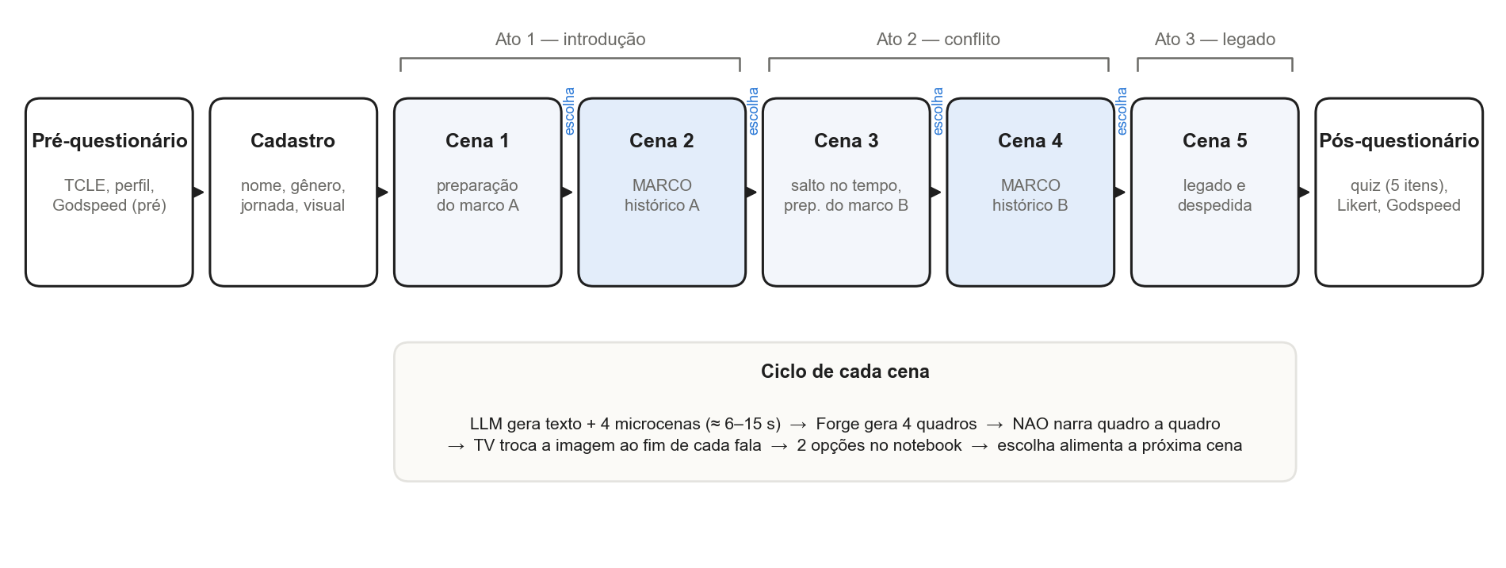
Fonte: elaborado pelos autores (2026).
Duas jornadas estão disponíveis na interface de cadastro: Alan Turing (Cambridge, Bletchley Park e Manchester, de 1935 a 1953) e Katherine Johnson (NACA/NASA Langley, de 1957 a 1986). O código contém ainda uma terceira jornada, “História da Computação”, com marcos de Ada Lovelace, ENIAC, ARPANET, e-mail e World Wide Web, que não foi exposta no cadastro do estudo.
Cada cena é apresentada em quatro quadros. Para cada quadro, a TV mostra a ilustração e a legenda, e o NAO narra o trecho correspondente do texto. A imagem só avança quando o robô termina de falar. Depois do quarto quadro, as duas opções de ação aparecem no notebook; enquanto o modelo de linguagem escreve a próxima cena, o robô fala uma frase de espera, como “Calculando as consequências da sua escolha…”, para que o intervalo não pareça um travamento.

3 ARQUITETURA E TECNOLOGIAS
O sistema é distribuído em processos independentes que conversam por HTTP. O núcleo é um servidor Flask (servidor_ia.py) que guarda o estado da sessão, conversa com o modelo de linguagem, monta os prompts de imagem e coordena a sincronização entre robô e apresentação. Em volta dele estão um processo Node.js que gera as imagens, um script Python que controla o NAO e quatro interfaces web (Figura 2).
Figura 2 – Arquitetura do sistema e fluxo de dados entre os componentes
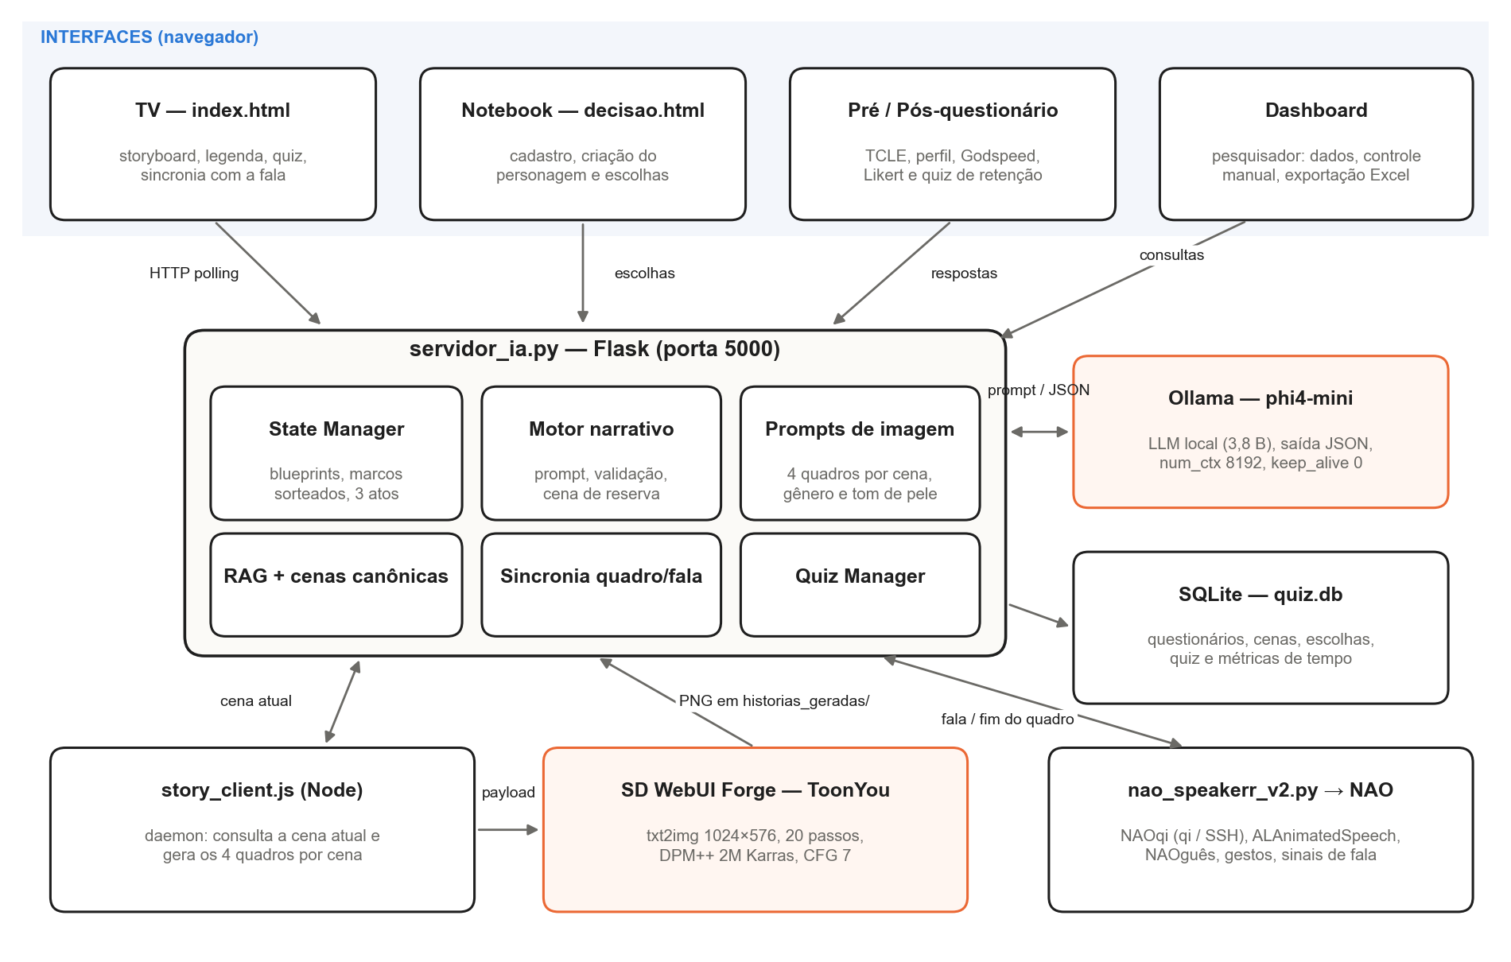
Fonte: elaborado pelos autores (2026).

3.1 Componentes e tecnologias
Quadro 1 – Componentes do sistema
Componente | Tecnologia | Função
Servidor central | Python 3, Flask, Flask-CORS | Estado da sessão, rotas HTTP, montagem de prompts, sincronização e persistência
Gerenciador de estado | state_manager.py (JSON em disco) | Blueprints, sorteio dos marcos, progresso da sessão e histórico de escolhas
Modelo de linguagem | Ollama + phi4-mini (3,8 B parâmetros) | Narrativa, opções, microcenas e quiz, sempre em JSON
Recuperação de fatos | rag_historico.py + base_conhecimento.json | Seleciona até três fatos verificados por cena
Cenas canônicas | canonical_scenes.py | Sorteia um momento icônico por sessão (ex.: banheiro segregado)
Gerador de imagens | Stable Diffusion WebUI Forge, modelo ToonYou | Quadros 1024 × 576 em estilo anime 2D via API txt2img
Cliente de imagens | Node.js (story_client.js, axios) | Daemon que gera os quatro quadros de cada cena e os salva em disco
Controle do robô | Python, NAOqi (qi) ou SSH (paramiko) | Fala animada, gestos, atenção e sinais de início e fim de fala
Transliteração | naoguese.py | Ajusta a grafia do texto para o TTS do NAO pronunciar melhor
Persistência | SQLite (quiz.db) + openpyxl | Questionários, cenas, escolhas, quiz, tempos e exportação para Excel
Interfaces | HTML, CSS, JavaScript, GSAP | TV, notebook, questionários e dashboard do pesquisador
Fonte: elaborado pelos autores (2026).

3.2 Execução local e restrições de hardware
Todos os modelos rodam na mesma máquina, sem serviços em nuvem. A principal restrição é a memória de vídeo (cerca de 6 GB), que precisa ser dividida entre o modelo de linguagem e o gerador de imagens. Duas decisões resolveram esse conflito. Primeiro, o modelo Llama 3.1 (8 B), usado nas primeiras versões, foi substituído pelo phi4-mini, de 3,8 B parâmetros, mais rápido para gerar JSON estruturado e que cabe na memória disponível. Segundo, cada chamada ao Ollama usa keep_alive = 0, o que descarrega o modelo da GPU logo após a resposta e libera a memória para o Forge gerar os quadros.
O script inicializar_ambiente.bat sobe o ambiente em ordem: verifica e inicia o Ollama, abre o servidor Flask, o Forge e o cliente de imagens, cada um em seu terminal. O script do robô é iniciado separadamente, pois depende da conexão de rede com o NAO.

3.3 Comunicação e estado compartilhado
Os componentes se comunicam por consultas HTTP periódicas (polling) ao servidor central. A rede local mostrou-se instável durante os testes, então o protocolo foi desenhado para tolerar mensagens repetidas, atrasadas ou perdidas. Toda informação trafega como estado absoluto (“cena 3, quadro 2”), nunca como incremento (“avance um quadro”). Cada cena recebe um identificador próprio, e mensagens de cenas antigas são descartadas. O quadro exibido só avança, nunca retrocede, e liberar o mesmo quadro duas vezes não tem efeito. Assim, um clique duplo ou um reenvio pela rede não faz a apresentação pular um quadro.

4 GERAÇÃO DA NARRATIVA

4.1 Blueprints e marcos históricos
A liberdade do modelo de linguagem é limitada por blueprints: estruturas escritas à mão que definem, para cada personagem, a aparência do NPC, a ambientação visual da época, os termos exclusivos da história e um banco de seis marcos históricos em ordem cronológica (Quadro 2). Cada marco traz ano, título, uma descrição em português (usada na tela, no prompt e no quiz) e duas cenas: a preparação, que mostra o mundo antes do marco, e o momento, em que o marco acontece diante do participante.
Quadro 2 – Marcos históricos disponíveis por jornada
Ano | Alan Turing | Ano | Katherine Johnson
1936 | A Máquina de Turing | 1957 | O Sputnik e a Corrida Espacial
1940 | A Bombe “Victory” Começa a Funcionar | 1960 | A Primeira Mulher Autora na Divisão
1941 | A Quebra do Código Enigma | 1961 | O Primeiro Americano no Espaço (Freedom 7)
1946 | O Projeto do Computador ACE | 1962 | John Glenn em Órbita (Friendship 7)
1948 | O Primeiro Programa de Xadrez (Turochamp) | 1969 | A Chegada do Homem à Lua (Apollo 11)
1950 | O Teste de Turing | 1970 | O Resgate da Apollo 13
Fonte: elaborado pelos autores a partir de state_manager.py (2026).
Na criação da sessão, dois marcos são sorteados e organizados em cinco cenas: preparação do marco A, marco A, preparação do marco B (após um salto no tempo), marco B e uma cena final de legado e despedida. Cada cena define objetivo, fatos históricos, emoção predominante, o que precisa acontecer (incluindo uma fala-chave do NPC em português) e o que não pode acontecer (por exemplo, computadores eletrônicos em 1936). Com seis marcos e dois sorteados, há quinze combinações por personagem, o que faz cada sessão percorrer um caminho diferente.

4.2 Estrutura em três atos
A posição da cena na sessão define o ato narrativo, e cada ato tem instruções próprias no prompt. O Ato 1 (cenas 1 e 2) privilegia a construção do mundo, com detalhes sensoriais e a apresentação do personagem histórico como uma pessoa complexa, não um nome de livro didático. O Ato 2 (cenas 3 e 4) concentra o conflito: cansaço, dúvida, injustiça e fracasso antes da conquista. O Ato 3 (cena 5) encerra a história com o legado do personagem e uma despedida dirigida ao participante pelo nome.

4.3 Engenharia de prompt
O prompt de cada cena tem entre 3.500 e 4.200 tokens e é montado a partir de seções independentes. Ele define o papel do modelo (roteirista, diretor e narrador), impõe a saída em JSON e separa os idiomas: os campos lidos pelo participante (história e opções) são obrigatoriamente em português, e os campos técnicos enviados ao gerador de imagens (ação, câmera, emoção, cenário e descrição visual) são obrigatoriamente em inglês, idioma em que o modelo de difusão foi treinado. O esquema de saída está resumido abaixo.
{
"historia": "parágrafo de 4 a 6 frases, em PT-BR, 3ª pessoa",
"opcoes": ["ação física 1 (até 12 palavras)", "ação física 2"],
"personagens": [{ "nome": "...", "descricao_visual": "(EN)" }],
"microcenas": [ // exatamente 4, na ordem do texto
{ "acao_ptbr": "legenda", "action_english": "...",
"camera_english": "close-up", "emotion_english": "...",
"scenery_english": "...", "personagens": ["no máximo 1"] }
]
}
Além do esquema, o prompt inclui: a escolha anterior do participante como ponto de partida obrigatório da cena (que deve começar in medias res); o marco do capítulo, com a regra de citar o ano e mostrar o acontecimento, e a lista dos marcos dos outros capítulos, para que o modelo não os antecipe; um resumo das cenas anteriores com as frases e os diálogos já usados, que passam a ser proibidos; e uma lista de clichês proibidos identificados nos testes, como “ergueu os olhos do papel” e “sua voz calma e inspiradora”. O texto também é pedido em frases de tamanho parecido, porque será dividido em quatro partes, uma por quadro, e narrado pelo robô.
O modelo é chamado com num_ctx = 8.192 tokens. Com o valor anterior, de 4.096, o Ollama cortava silenciosamente o início do prompt, justamente onde estavam a regra de idioma, a escolha do participante e o marco. O servidor agora compara o número de tokens lidos com o tamanho do prompt e emite um alerta quando há indício de corte.

4.4 Recuperação de fatos e cenas canônicas
Para reduzir a invenção de fatos, cada prompt recebe até três fatos de uma base de conhecimento curada (base_conhecimento.json). A recuperação é deliberadamente simples e sem dependências externas: os fatos são filtrados pelo personagem da cena e pontuados com +10 quando estão associados à cena atual e +1 para cada etiqueta em comum com o objetivo da cena. Os mais bem pontuados entram no prompt como “fatos reais e verificados”, que o modelo deve entrelaçar na narrativa sem contradizê-los. Trata-se de uma forma leve de geração aumentada por recuperação (LEWIS et al., 2020), baseada em palavras-chave em vez de vetores semânticos.
Cada sessão também recebe uma cena canônica: um momento icônico, inspirado em filmes e biografias, sorteado de forma determinística a partir do identificador da sessão e inserido na cena mais adequada. Exemplos são Turing adormecido junto à Bombe durante a madrugada e Katherine Johnson caminhando quase 800 metros até o banheiro destinado a pessoas negras. A instrução exige que a cena seja mostrada como uma sequência completa de causa e efeito, e não apenas mencionada.

4.5 Validação e tolerância a falhas
Um modelo de 3,8 B parâmetros é rápido, mas descumpre regras com frequência. Em vez de trocar de modelo, o sistema envolve cada geração em camadas de verificação:
- Normalização do JSON: tipos são corrigidos antes do uso (personagem sem nome, microcena como texto solto, campos em lista). Antes dessa camada, um campo malformado derrubava a rota e travava a apresentação.
- Verificação de idioma: uma heurística compara a frequência de palavras funcionais do inglês e do português; texto majoritariamente em inglês provoca nova geração.
- Bloqueio de mistura de histórias: cada blueprint lista termos exclusivos, e os termos das outras jornadas (por exemplo, “Turing” numa história da Katherine) invalidam a cena.
- Novas tentativas: até três, com temperatura decrescente (0,75; 0,55; 0,35), porque temperaturas menores reduzem JSON quebrado e laços de repetição. Se nenhuma passar em todos os critérios, usa-se a menos problemática.
- Cena de reserva: se todas falharem, a cena é montada com o conteúdo do próprio blueprint (época, fala do NPC e marco), para que a história nunca fique vazia.
- Garantia do marco: se o ano do marco não aparece no texto, a cena passa a abrir anunciando-o, o que evita refazer a geração com o participante esperando.
- Filtro de opções: opções que citam outra história ou repetem uma escolha já feita são descartadas e substituídas por opções genéricas seguras.

4.6 Quiz de retenção
Ao fim da história, o servidor gera em segundo plano um quiz de cinco perguntas de múltipla escolha a partir do texto efetivamente narrado, com pelo menos uma pergunta por marco. Cada pergunta tem a resposta correta, dois distratores e a opção “Não me lembro.”, sempre na última posição. O modelo é instruído a colocar a resposta correta na primeira posição, e o próprio servidor embaralha as três opções e recalcula o índice correto, porque o phi4-mini errava o índice com frequência ou devolvia o texto da resposta no lugar do número. O quiz só é gerado para sessões vinculadas a um pré-questionário.

5 GERAÇÃO DAS IMAGENS

5.1 Das microcenas ao storyboard
As quatro microcenas de cada cena viram quatro prompts de imagem. Testes iniciais mostraram que o modelo de difusão funde rostos e corpos quando há duas pessoas no mesmo quadro, então foram adotadas três regras: no máximo um personagem por quadro; pelo menos um quadro de cenário puro, sem pessoas, para situar a época; e alternância entre participante e NPC, sem dois quadros seguidos com a mesma pessoa. O nome sugerido pelo modelo de linguagem para cada quadro é resolvido por partes do nome, porque o phi4-mini escreve “Turing” no lugar de “Alan Turing” ou “the student” no lugar do nome do participante; antes dessa correção, histórias inteiras eram ilustradas apenas com cenários.
A ação de cada microcena é convertida em palavras-chave visuais (“observes the rotors” vira “observing, mechanical rotors”), e nomes próprios e pronomes do gênero oposto são removidos, pois puxam o gerador para a pessoa errada. Os objetos-chave da ambientação do blueprint (a Bombe, a calculadora Friden, o IBM 7090) são acrescentados ao prompt para reforçar a época.

5.2 Modelo e parâmetros
Quadro 3 – Parâmetros de geração de imagem
Parâmetro | Valor
Interface | Stable Diffusion WebUI Forge, API /sdapi/v1/txt2img
Modelo | ToonYou (Stable Diffusion 1.5, tags no estilo Danbooru)
Estilo | anime 2D, cel shading, inspirado em Studio Ghibli
Resolução | 1024 × 576 (16:9, adequada à TV)
Amostrador e passos | DPM++ 2M Karras, 20 passos
CFG scale e CLIP skip | 7,0 e 2
Semente | derivada do ID da sessão: semente + 1000 × cena + 100 × quadro
Prompt negativo | específico por quadro: base + bloqueio de várias pessoas, ou bloqueio de qualquer pessoa nos cenários
Fonte: elaborado pelos autores (2026).
A semente determinística faz com que a mesma sessão gere sempre as mesmas imagens, o que facilita depurar e reproduzir problemas. Os prompts negativos são diferentes para quadros com uma pessoa e para quadros de cenário, nos quais qualquer figura humana é bloqueada.

5.3 Consistência e representação dos personagens
A aparência do participante é definida no cadastro: comprimento, tipo e cor do cabelo, tom de pele e cor dos olhos, mais uma roupa da época escolhida pelo sistema conforme a jornada. Essas escolhas formam uma descrição visual fixa, em inglês, que é gravada no estado da sessão e substitui qualquer descrição que o modelo de linguagem tente reescrever nas cenas seguintes. A aparência do NPC vem sempre do blueprint, pela mesma razão: o modelo de linguagem perdia detalhes como o tom de pele de Katherine Johnson ao reescrever a descrição.
Renderizações comparativas (A/B) revelaram comportamentos do modelo ToonYou que não são óbvios, todos corrigidos na função que monta o visual dos personagens:
- as tags “1man” e “1woman” têm peso fraco, e o modelo tende a desenhar meninas; foram substituídas por “(1boy:1.3), (male focus:1.2)” ou “(1girl:1.3)”, acrescidas de “adult man” ou “adult woman” para evitar aparência infantil;
- pele escura só se manteve de forma estável com “(dark skin:1.6)” e “(dark-skinned female:1.6)” e com tons claros no prompt negativo; com peso 1,4, o tom desaparecia na maioria das sementes, e expressões como “ebony complexion” não tinham efeito;
- negações como “NOT wearing glasses” ou “no hat” acrescentavam o objeto à imagem; esses trechos agora são movidos para o prompt negativo;
- nomes reais (“Katherine Johnson”) e frases de negação geravam multidões; as tags “(solo:1.3), solo focus” mantêm uma pessoa por quadro;
- um prompt negativo pesado contra várias pessoas podia apagar o personagem por completo, então o bloqueio foi mantido em peso moderado.
As Figuras 3 e 4 mostram storyboards gerados durante o estudo, em uma cena de cada jornada.
Figura 3 – Storyboard da cena 2 de uma sessão da jornada Katherine Johnson (marco de 1957)
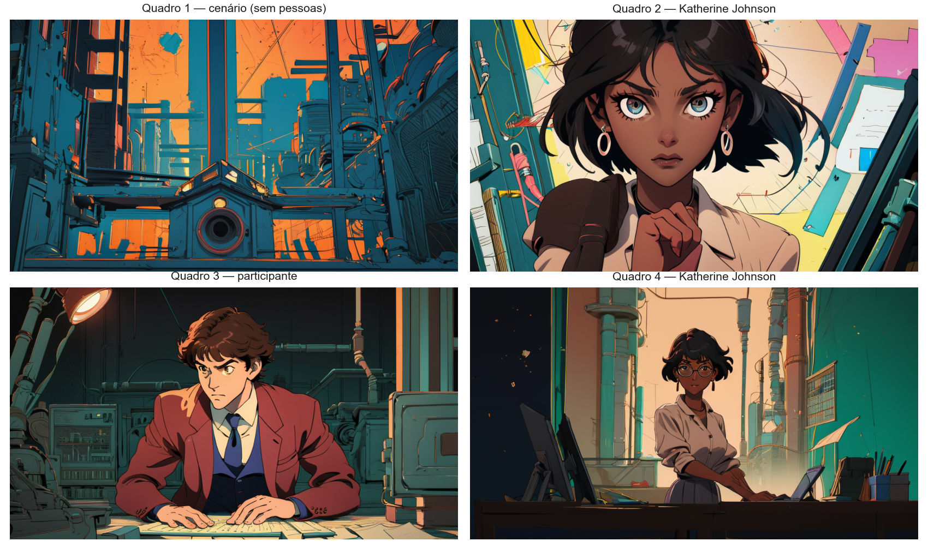
Fonte: imagens geradas pelo sistema durante o estudo piloto (2026).
Figura 4 – Storyboard da cena 4 de uma sessão da jornada Alan Turing (marco de 1950)
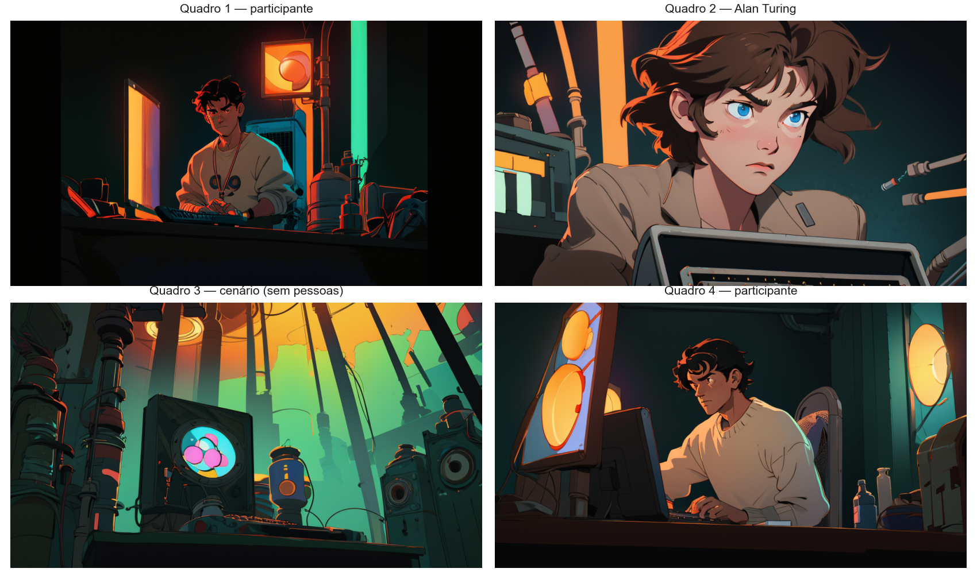
Fonte: imagens geradas pelo sistema durante o estudo piloto (2026).

5.4 Abordagens testadas e descartadas
Duas técnicas de consistência foram testadas e removidas. O IP-Adapter, que usaria a primeira imagem do participante como referência para os quadros seguintes, dependia de modelos que não estavam disponíveis na instalação local do Forge e provocava erros; o código foi desativado e depois removido, e a consistência passou a depender apenas da descrição visual fixa. O ADetailer, que refina rostos com um detector YOLOv8, foi adicionado e retirado em seguida por aumentar o tempo de geração. A resolução chegou a ser elevada para 1280 × 720 e voltou a 1024 × 576 pelo mesmo motivo: o storyboard precisa ficar pronto enquanto o robô narra.

6 INTEGRAÇÃO COM O ROBÔ NAO

6.1 Fala e gestos
O script nao_speakerr_v2.py consulta o servidor, recebe o trecho de texto do quadro atual e o envia ao robô. A fala usa o serviço ALAnimatedSpeech com o idioma “Brazilian”, que acompanha a voz com gestos automáticos. Se esse serviço falhar, o script recorre ao ALTextToSpeech simples; se a biblioteca qi não estiver disponível no computador, os mesmos comandos são enviados ao robô por SSH (paramiko e qicli). Gestos da biblioteca do NAO, como acenar, concordar, pensar e se despedir, são escolhidos por palavras-chave do trecho narrado; por exemplo, “vamos começar” dispara o gesto de boas-vindas.

6.2 NAOguês: adaptação do texto ao TTS
O sintetizador de voz do NAO em português pronuncia mal vários sons do português brasileiro. O módulo naoguese.py faz uma transliteração fonética antes de enviar o texto: um dicionário de palavras que o robô erra de forma consistente (por exemplo, “coração” vira “corr-a-sãum”), seguido de substituições por padrões e de uma normalização final. A legenda na TV continua mostrando o texto original.

6.3 Atenção e comportamento autônomo
No modo padrão, o NAO vira a cabeça na direção de qualquer som ou movimento, o que produzia giros bruscos durante a narração. O script desativa os movimentos de fundo e de escuta, desliga a detecção de som, movimento e toque e mantém apenas o rastreamento de pessoas, no modo FullyEngaged, que fixa a atenção na pessoa à frente, movendo só a cabeça. Como a Vida Autônoma do robô pode restaurar o padrão ao mudar de estado, essa configuração é reaplicada a cada 60 segundos.

6.4 Sincronização entre fala e imagem
A troca de quadro na TV depende do fim da fala do robô. O script avisa o servidor quando o áudio está pronto, quando a fala começa e quando termina; após uma pausa de 1,2 s, o quadro é liberado e a apresentação avança. Como o robô pode travar ou perder a rede, há duas salvaguardas: um tempo-limite calculado pelo tamanho do texto (12 s mais 0,09 s por caractere, considerando que o NAO fala cerca de 13 caracteres por segundo), após o qual o quadro avança sozinho; e um botão “Passar”, que aparece no notebook quando o mesmo quadro fica 10 s na tela. O pesquisador também pode avançar quadros pelo dashboard.

6.5 Fala de espera e comandos avulsos
Enquanto o modelo de linguagem escreve a próxima cena, o robô confirma a escolha do participante e diz uma frase de espera (“Muito bem, vamos seguir por… Deixe-me consultar os registros para ver o que acontece agora…”). Pelo dashboard, o pesquisador pode ainda enviar falas livres e animações rápidas ao robô, por exemplo para recepcionar o participante; uma trava impede esses comandos durante a história.

7 INTERFACES
Todas as interfaces são páginas web servidas pelo próprio Flask, o que permite abri-las em qualquer computador da rede local.
- TV (index.html): apresentação em tela cheia com transições cinematográficas, vinheta, legenda sincronizada e telas de carregamento, de quiz e de encerramento. O atalho Shift+E oculta ou mostra a legenda.
- Notebook (decisao.html): identificação pelo código do pré-questionário, nome, gênero do personagem, escolha da jornada, montagem do personagem e, durante a história, as duas opções de ação. Mostra também a fila de participantes que já responderam ao pré-questionário.
- Pré e pós-questionário: páginas próprias, com aceite do Termo de Consentimento Livre e Esclarecido (TCLE) e identificação por código, o que dispensa coletar o nome real.
- Dashboard: painel do pesquisador com abas de quiz, histórias, pesquisa (Likert) e participantes, avanço manual de quadros, comandos avulsos ao robô e exportação para Excel, incluindo uma planilha consolidada para análise.

8 INSTRUMENTOS DE AVALIAÇÃO E DADOS

8.1 Pré-questionário
Após o aceite do TCLE, o pré-questionário coleta idade, área de formação, contato prévio com robôs e frequência de uso de IA; conhecimento prévio sobre história da computação, Alan Turing e Katherine Johnson (escala de 1 a 5); se o participante conhece algum marco histórico da computação; a percepção prévia do NAO pela escala Godspeed; e, em texto livre, a expectativa sobre a experiência. O participante recebe um código que vincula o pré-questionário à sessão e ao pós-questionário.

8.2 Pós-questionário
O pós-questionário começa pelo quiz de retenção e segue com oito seções em escala de 1 a 5 (Quadro 4). A seção de percepção do robô repete a escala Godspeed (BARTNECK et al., 2009), em diferencial semântico, permitindo comparar a mesma pessoa antes e depois da interação.
Quadro 4 – Seções do pós-questionário
Seção | Itens | O que mede
Imersão narrativa | 4 | Imaginar os acontecimentos, desligar-se do entorno, envolvimento e reação emocional
Engajamento com a experiência | 3 | Atenção, prazer e curiosidade pelo que viria a seguir
Interação com o NAO | 3 | Compreensão da fala, adequação dos gestos e fluidez
Contribuição das imagens | 2 | Ajuda para compreender e para tornar a experiência envolvente
Personalização percebida | 2 | Se a história considerou a interação e as escolhas do participante
Percepção da geração dinâmica | 2 | Se texto e imagens pareciam prontos ou gerados durante a sessão
Percepção do NAO (Godspeed) | 23 | Antropomorfismo, animacidade, simpatia, inteligência e segurança percebidas
Expectativa e experiência | 1 | Experiência em relação ao que o participante esperava
Fonte: elaborado pelos autores (2026).

8.3 Banco de dados
Os dados ficam em um banco SQLite com oito tabelas: pre_questionarios, sessoes_historia, cenas_historia (narrativa, opções, escolha e horários de cada cena), sessoes_quiz, perguntas_quiz, respostas_quiz, respostas_likert e metricas_tempo (duração de cada fase). O estado completo de cada sessão, incluindo o blueprint sorteado e o histórico de escolhas, também é salvo em JSON, e cada sessão tem uma pasta com os vinte quadros gerados e um registro com o texto de cada cena e o prompt de cada imagem.

9 AMBIENTE EXPERIMENTAL E PROTOCOLO
A Figura 5 representa a montagem usada nos testes. Uma TV ao fundo exibe a apresentação; à frente do participante, uma mesa com o notebook em que ele faz o cadastro e as escolhas; e o robô NAO ao lado, de frente para o participante, como narrador. Com isso, a atenção do participante se divide entre a imagem (à frente), o robô (ao lado) e a decisão (nas mãos), sem que ele precise operar a apresentação.
Figura 5 – Representação esquemática do ambiente de teste
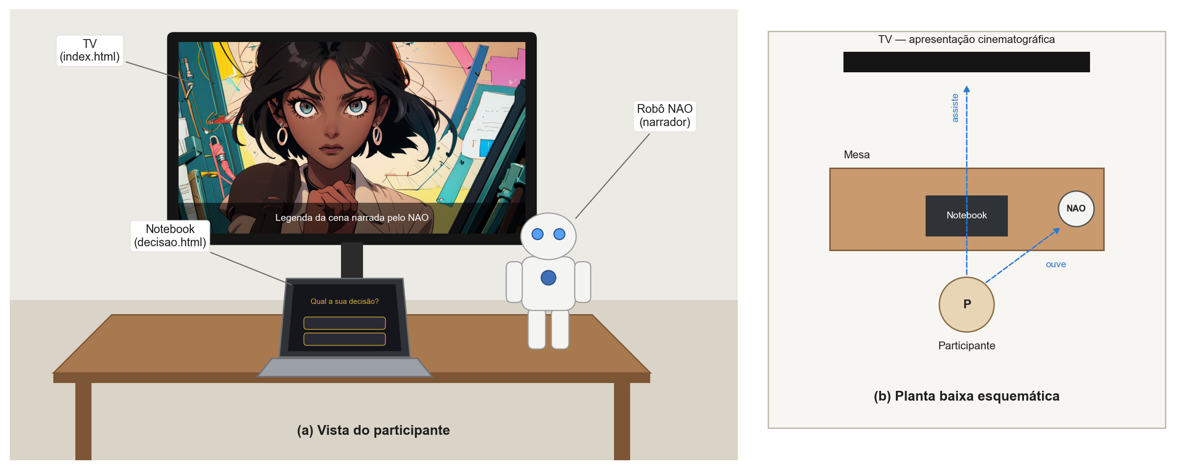
Fonte: elaborado pelos autores (2026). Ilustração esquemática; a imagem na TV é um quadro gerado pelo sistema.
O protocolo de cada sessão seguiu estas etapas:
- recepção e aceite do TCLE;
- pré-questionário, com geração do código do participante;
- cadastro no notebook: código, nome, gênero do personagem, jornada e aparência;
- história em cinco cenas, com quatro decisões, narrada pelo NAO;
- pós-questionário, começando pelo quiz de retenção.

10 HISTÓRICO DE DESENVOLVIMENTO
O sistema foi construído de forma incremental entre junho e outubro de 2026, ao longo de 58 commits. Durante o desenvolvimento e o estudo foram geradas 153 sessões de história e 1.076 imagens. O Quadro 5 resume as principais etapas.
Quadro 5 – Principais etapas do desenvolvimento
Período | Entregas
jun. 2026 | Primeira versão: controlador do NAO, história da computação, fala e movimento do robô com o LLM
ago. 2026 | Versão de pré-teste do projeto
set. 2026 (1ª quinzena) | Quiz com persistência em SQLite, questionário Likert, cadastro integrado, cliente de imagens como daemon, 1 personagem por quadro, testes com ADetailer e 1280 × 720, dashboard e exportação para Excel, pré-questionário e rastreamento de participantes
set. 2026 (2ª quinzena) | Remoção do IP-Adapter, prompts de imagem gerados pelo LLM, controle manual de avanço, sincronização do fim da história, correção do congelamento de imagens, comandos avulsos e fala livre pelo dashboard, embaralhamento robusto do quiz
out. 2026 | Personagem do estudante como adulto, aceite do TCLE, nova tela de decisão, sincronização do storyboard, correção de personagens que sumiam dos quadros, conhecimento prévio sobre Katherine Johnson, atalho para ocultar a legenda e estudo piloto (7 e 8 de outubro)
Fonte: elaborado pelos autores a partir do histórico do repositório (2026).

11 RESULTADOS DO ESTUDO PILOTO

11.1 Participantes
O estudo piloto ocorreu em 7 e 8 de outubro de 2026. Quatro participantes completaram todas as etapas, aqui identificados como P1 a P4. Todos são estudantes de Ciência da Computação, com idades entre 19 e 21 anos. P1, P2 e P3 viveram a jornada de Katherine Johnson; P4, a de Alan Turing. Três relataram usar IA diariamente e um, algumas vezes por semana; três já tinham visto um robô pessoalmente uma ou poucas vezes, e um só por vídeos. As sessões de teste da equipe foram excluídas da análise.

11.2 Desempenho do sistema
Com base nos horários gravados no banco (Tabela 1), o modelo de linguagem levou em média 11 s para gerar cada cena, e cada ciclo completo de cena (narração dos quatro quadros e decisão) durou em média 90 s. A história completa levou cerca de 8 minutos e meio em todas as sessões.
Tabela 1 – Tempos medidos nas quatro sessões do estudo
Medida | Mínimo | Média | Máximo
Geração do texto de uma cena pelo LLM (s) | 6 | 11 | 15
Ciclo de uma cena: narração e decisão (s) | 71 | 90 | 112
Fase de história, do início ao pós-questionário (min) | 8,1 | 8,3 | 8,6
Pré-questionário (min) | 2,5 | 3,9 | 6,1
Fonte: dados do estudo piloto (2026). O tempo do pós-questionário foi omitido porque uma das páginas ficou aberta por 52 minutos.

11.3 Percepção da experiência
A Tabela 2 e a Figura 6 resumem as seções do pós-questionário. As imagens receberam nota máxima de todos os participantes. Personalização e percepção de geração dinâmica ficaram em 4,50, o que indica que os participantes perceberam que a história e as imagens foram produzidas durante a sessão, e não preparadas antes. Engajamento e a comparação com a expectativa ficaram em 4,25. Imersão narrativa foi a dimensão mais baixa (3,31), puxada pelo item “deixei de prestar atenção no que estava ao meu redor” (média 2,75).
Tabela 2 – Médias por seção do pós-questionário (escala de 1 a 5)
Seção | P1 | P2 | P3 | P4 | Média | Notas 4 ou 5
Contribuição das imagens | 5,00 | 5,00 | 5,00 | 5,00 | 5,00 | 100%
Personalização percebida | 4,00 | 4,50 | 5,00 | 4,50 | 4,50 | 100%
Percepção de geração dinâmica | 5,00 | 5,00 | 4,00 | 4,00 | 4,50 | 88%
Engajamento | 4,33 | 4,67 | 5,00 | 3,00 | 4,25 | 83%
Expectativa × experiência | 5,00 | 4,00 | 5,00 | 3,00 | 4,25 | 75%
Interação com o NAO | 3,33 | 3,67 | 5,00 | 3,33 | 3,83 | 58%
Imersão narrativa | 3,00 | 3,25 | 4,50 | 2,50 | 3,31 | 38%
Fonte: dados do estudo piloto (2026).
Figura 6 – Médias por seção do pós-questionário
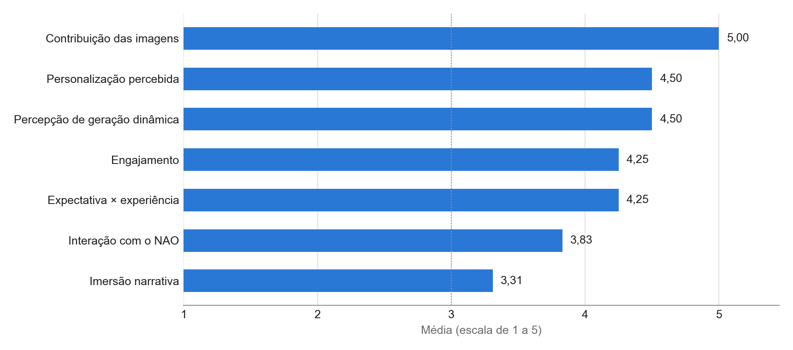
Fonte: dados do estudo piloto (2026).

11.4 Percepção do robô
A Figura 7 compara a escala Godspeed antes e depois da interação. Todas as dimensões subiram: simpatia passou de 4,10 para 4,40 (alta nos quatro participantes), antropomorfismo de 2,80 para 3,25 (alta em três), animacidade de 3,35 para 3,70 e inteligência percebida de 3,70 para 3,75, praticamente estável. A segurança percebida não foi agregada, porque um de seus itens (“Calmo / Agitado”) tem o sentido invertido em relação aos demais e precisa ser recodificado; item a item, as respostas ficaram praticamente iguais antes e depois.
Figura 7 – Escala Godspeed antes e depois da interação
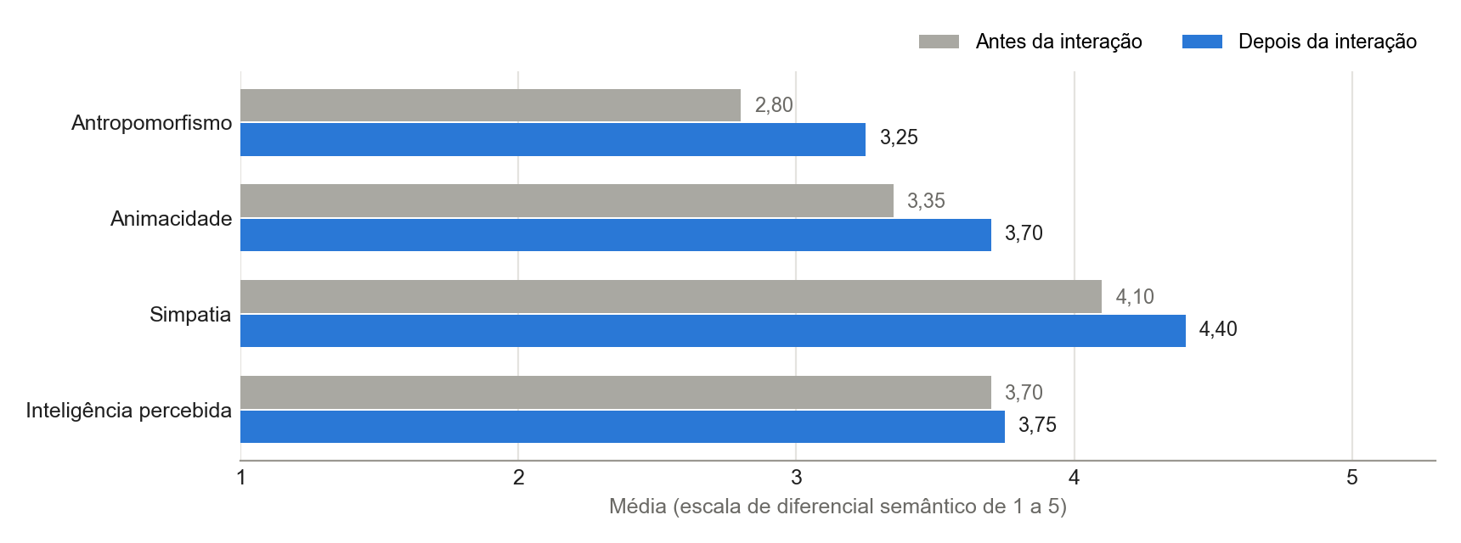
Fonte: dados do estudo piloto (2026).

11.5 Retenção de conteúdo
No quiz, os participantes acertaram 15 de 20 perguntas (75%). Os três participantes da jornada de Katherine Johnson acertaram 4 de 5 cada um; o participante da jornada de Turing acertou 3 de 5 (Tabela 3). O conhecimento prévio sobre o personagem não teve relação evidente com o resultado: P2, que declarou conhecer pouco Katherine Johnson (nota 1), também acertou 4 de 5.
Tabela 3 – Resultado do quiz e conhecimento prévio declarado
Participante | Jornada | Conhecimento prévio do personagem (1–5) | Acertos
P1 | Katherine Johnson | 4 | 4/5
P2 | Katherine Johnson | 1 | 4/5
P3 | Katherine Johnson | 4 | 4/5
P4 | Alan Turing | 3 | 3/5
Total |  |  | 15/20 (75%)
Fonte: dados do estudo piloto (2026).

11.6 Discussão
Os resultados indicam que o sistema cumpre o que propõe. Os componentes mais diretamente ligados à IA generativa, as imagens e a sensação de uma história construída para o participante, foram os mais bem avaliados, e a experiência atendeu ou superou a expectativa de três dos quatro participantes. A percepção do robô melhorou após a interação, sobretudo em simpatia e antropomorfismo, o que é compatível com o papel de narrador expressivo que o NAO assumiu.
Os pontos fracos também são claros. A imersão narrativa ficou abaixo das demais dimensões: os participantes gostaram da experiência, mas não chegaram a se desligar do ambiente. Hipóteses plausíveis são as pausas entre cenas, a voz sintética do robô (um participante deu nota 2 à compreensão da fala) e imperfeições do texto gerado.
Com quatro participantes, nenhuma dessas diferenças pode ser tratada como estatisticamente significativa: mesmo que todos melhorassem em uma dimensão, o teste de Wilcoxon pareado teria p mínimo de 0,125. Os resultados devem ser lidos como evidência de viabilidade e como orientação para a próxima rodada de testes.

12 LIMITAÇÕES E PROBLEMAS CONHECIDOS
- Amostra pequena e desbalanceada: quatro participantes, todos da mesma área e faixa etária, três na jornada de Katherine Johnson e um na de Turing; não é possível comparar as jornadas.
- Padrão de resposta uniforme: P3 marcou 5 em quase todos os itens, inclusive em todos os itens da escala Godspeed, o que sugere concordância automática e eleva as médias.
- Qualidade das perguntas do quiz: algumas foram geradas com problemas, como a citação do ônibus espacial Challenger (de 1986) em um contexto incompatível, uma pergunta inadequada sobre a raça de Katherine Johnson, a pergunta ambígua “em que ano o Teste de Turing foi realizado” e perguntas sobre detalhes inventados da história, e não sobre fatos históricos. O prompt do quiz ainda pede linguagem para crianças de 8 a 12 anos, embora o público do estudo seja adulto.
- Medição de tempo incompleta: a fase de história nunca recebe horário de término e as sessões permanecem com status “em andamento”; a duração foi estimada pelo início do pós-questionário.
- Escala de segurança: o item “Calmo / Agitado” tem orientação invertida e precisa ser recodificado antes da análise.
- Anacronismos e inconsistências visuais: o modelo de imagem às vezes insere monitores modernos em cenas dos anos 1950 e 1960, e a aparência do participante pode variar entre quadros (Figura 4), pois a consistência depende apenas do texto do prompt.
- Qualidade do texto gerado: o phi4-mini produz construções pouco naturais em português (por exemplo, “mergulhar em os cálculos”) e nem sempre respeita os limites de tamanho das opções (Apêndice A).
- Dados de teste misturados: o banco contém sessões de teste da equipe junto com as do estudo, que precisam ser filtradas em cada análise.

13 TRABALHOS FUTUROS
- Ampliar o estudo para pelo menos 15 a 20 participantes, com as duas jornadas balanceadas e participantes de outras áreas.
- Validar as perguntas do quiz, por revisão humana ou por um banco de perguntas fixas por marco, e adequar o prompt ao público adulto.
- Registrar o término da fase de história e o tempo de geração de cada quadro, para medir a latência real percebida pelo participante.
- Recodificar automaticamente o item invertido da escala Godspeed e marcar sessões de teste no banco de dados.
- Investigar formas de aumentar a imersão: reduzir as pausas entre cenas, gerar a cena seguinte de forma antecipada, melhorar a voz do robô e usar mais gestos ligados ao conteúdo.
- Retomar a consistência visual por imagem de referência (IP-Adapter ou técnica equivalente) quando houver memória de vídeo disponível.
- Avaliar modelos de linguagem maiores ou ajustados ao português, comparando qualidade do texto e tempo de resposta.

14 CONCLUSÃO
Este trabalho mostrou que é viável construir, com modelos abertos executados em uma única máquina de uso pessoal, uma experiência de storytelling histórico interativa, ilustrada em tempo real e narrada por um robô social. A principal lição técnica é que um modelo de linguagem pequeno pode ser usado de forma confiável quando cercado por estrutura: blueprints que fixam o que precisa acontecer, prompts que separam idiomas e funções, e camadas de validação e de reserva que impedem que uma resposta ruim interrompa a sessão. Do lado das imagens, a confiabilidade veio de regras simples (uma pessoa por quadro, cenário garantido, aparência fixa) e de uma calibração empírica das tags do modelo, sobretudo para gênero e tom de pele.
O estudo piloto indicou boa aceitação, com destaque para as imagens, a personalização percebida e o engajamento, além de uma melhora na percepção do robô após a interação. A imersão narrativa e a clareza da fala do robô são os pontos a melhorar. Com as correções listadas nas seções 12 e 13 e uma amostra maior, o sistema está pronto para uma avaliação mais robusta.

REFERÊNCIAS
ALDEBARAN. NAOqi Developer Guide. [S. l.]: Aldebaran Robotics, [s. d.]. Documentação técnica do robô NAO.
BARTNECK, C.; KULIĆ, D.; CROFT, E.; ZOGHBI, S. Measurement instruments for the anthropomorphism, animacy, likeability, perceived intelligence, and perceived safety of robots. International Journal of Social Robotics, v. 1, n. 1, p. 71-81, 2009.
GREEN, M. C.; BROCK, T. C. The role of transportation in the persuasiveness of public narratives. Journal of Personality and Social Psychology, v. 79, n. 5, p. 701-721, 2000.
LEWIS, P. et al. Retrieval-augmented generation for knowledge-intensive NLP tasks. In: Advances in Neural Information Processing Systems, v. 33, p. 9459-9474, 2020.
MICROSOFT. Phi-4-Mini Technical Report: compact yet powerful multimodal language models via mixture-of-LoRAs. arXiv:2503.01743, 2025.
OLLAMA. Ollama: get up and running with large language models. [S. l.], 2026. Software.
ROMBACH, R.; BLATTMANN, A.; LORENZ, D.; ESSER, P.; OMMER, B. High-resolution image synthesis with latent diffusion models. In: IEEE/CVF Conference on Computer Vision and Pattern Recognition (CVPR), 2022. p. 10684-10695.

APÊNDICE A – EXEMPLO DE CENA GERADA
Texto gerado pelo phi4-mini para a cena 2 da sessão de P3 (marco de 1957), a mesma ilustrada na Figura 3, reproduzido sem correções. O nome do participante foi substituído por [participante]. A primeira frase foi inserida pela camada de garantia do marco (seção 4.5).
Ano de 1957 — O Sputnik e a Corrida Espacial. [participante] observou de perto as aulas de Katherine Johnson, notando como ela se concentrava no papel ante o rádio, as beeps de Sputnik capturando seus sentidos. O ar em Langley estava vibrante com o choque do evento, os papéis se desdobrando em um mar de cálculos. 'Agora o céu virou um problema de matemática,' Katherine murmurou, seus olhos brilhavam com o desafio. [participante], inspirado, se aproximou da máquina Friden, decidindo mergulhar em os cálculos do satélite. Ele colocou seu punho no teclado, as teclas rindo sob a pressão de seu dedo, pronto para ajudar a definir o curso do Space Race.
Opções oferecidas: “deslizar para a sala de conferências e ouvir as explicações de Katherine Johnson” (escolhida) e “acessar o rádio para verificar mais detalhes sobre o Sputnik”. O exemplo mostra pontos fortes (fala-chave do blueprint, fato histórico, objeto da época) e as imperfeições de linguagem discutidas na seção 12.

